Αναλογικό και ψηφιακό ρολόι
Παρακάτω προτείνεται μια δραστηριότητα εξάσκησης στην αναλογική και ψηφιακή ώρα με τη χρήση μιας εφαρμογής στον υπολογιστή. Οι μαθητές θα πρέπει να διαβάσουν προσεκτικά τα παρακάτω βήματα, ώστε να ανοίξουν και να χρησιμοποιήσουν αποτελεσματικά την εφαρμογή και έπειτα να συμπληρώσουν τα ζητούμενα στους πίνακες που τους δίνονται παρακάτω.

- Για να ανοίξει η εφαρμογή, κάνετε με το ποντίκι του υπολογιστή σας αριστερό κλικ κρατώντας ταυτόχρονα πατημένο το πλήκτρο CTRL του πληκτρολογίου σας πάνω στον σύνδεσμο: http://photodentro.edu.gr/lor/r/8521/4384?locale=el

- Θα ανοίξει στον υπολογιστή σας μια νέα καρτέλα με τον τίτλο «Ρυθμίζοντας την ώρα για τις επόμενες δόσεις του φαρμάκου» (βλ. παρακάτω εικόνα) 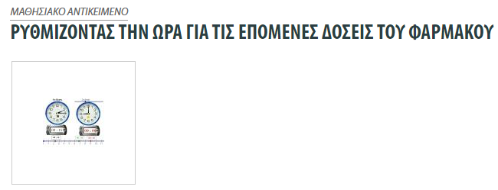

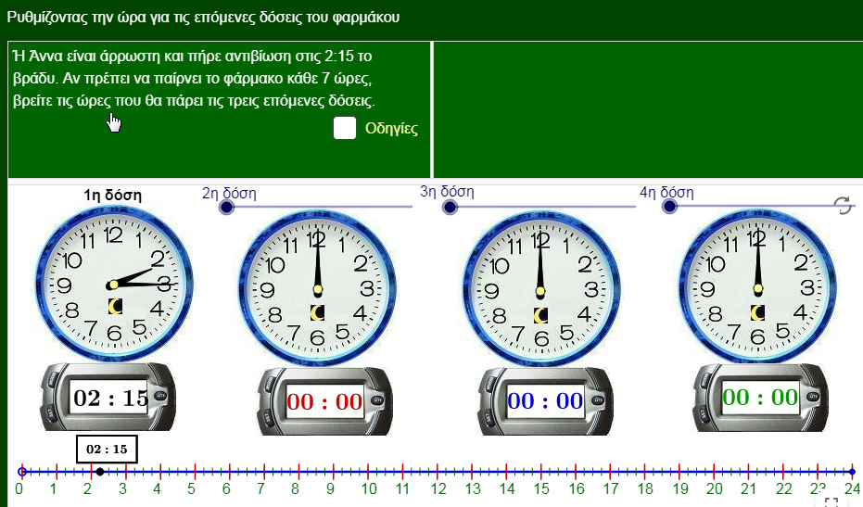
- Κάνετε με το ποντίκι του υπολογιστή σας αριστερό κλικ στο εικονίδιο με τα ρολόγια και μόλις ανοίξει η εφαρμογή ξανά αριστερό κλικ (βλ. παρακάτω εικόνα).

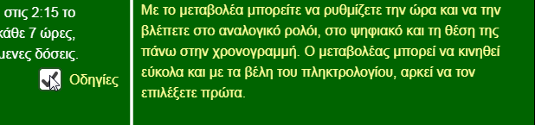
- Πατώντας ξανά αριστερό κλικ στο κουτάκι «Οδηγίες», διαβάστε προσεκτικά τις οδηγίες που εμφανίζονται (όπως βλέπετε στην εικόνα).

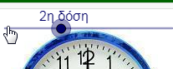
- Πατώντας αριστερό κλικ πάνω στον μεταβολέα και χρησιμοποιώντας τα βέλη του πληκτρολογίου σας υπολογίστε την ώρα στο πρόβλημα που σας δίνεται.

- Καταγράψτε τις απεικονίσεις της ώρας στον παρακάτω πίνακα, σύμφωνα με το παράδειγμα.

 | 2^{η} δόση | 3^{η} δόση | 4^{η} δόση
Αναλογικό ρολόι | 11 και τέταρτο | 1 και τέταρτο | 7 και τέταρτο
Ψηφιακό ρολόι | 11:15 | 13:15 | 19:15
Αναλογικό ρολόι
Ψηφιακό ρολόι

- Η Άννα πήρε αντιβίωση στις 2:15 το βράδυ.
Αν πρέπει να παίρνει το φάρμακο κάθε 5 ώρες, βρείτε τις ώρες που θα πάρει φάρμακο στη διάρκεια μίας ημέρας. Καταγράψτε τις απαντήσεις σας στον παρακάτω πίνακα.
 | 2^{η} δόση | 3^{η} δόση | 4^{η} δόση | 5η δόση
Αναλογικό ρολόι
Ψηφιακό ρολόι

- Η Άννα πήρε αντιβίωση στις 2:15 το βράδυ.
Αν πρέπει να παίρνει το φάρμακο κάθε 3 ώρες, βρείτε τις ώρες που θα πάρει φάρμακο στη διάρκεια μίας ημέρας. Καταγράψτε τις απαντήσεις σας στον παρακάτω πίνακα.
 | 2^{η} δόση | 3^{η} δόση | 4^{η} δόση | 5η δόση | 6^{η} δόση | 7^{η} δόση
Αναλογικό ρολόι
Ψηφιακό ρολόι

